Am Lehrstuhl für Holzbau und Baukonstruktion ist folgendes Master Thesis Thema zu vergeben:

Optimierung der Lasteinleitung bei Schubversuchen an Holzscheiben

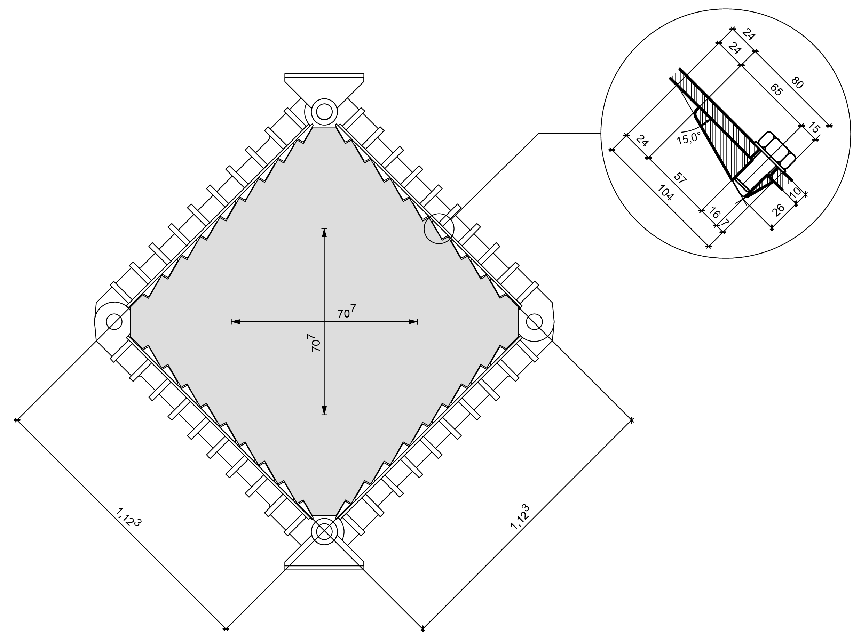 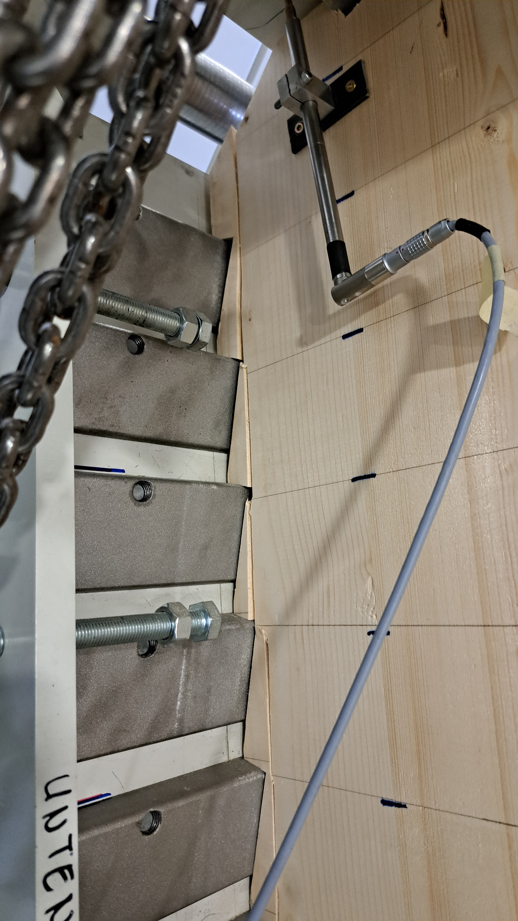

**Aufgabenstellung**

Am Lehrstuhl für Holzbau und Baukonstruktion laufen derzeit Untersuchungen zu einem neuartigen Versuchsaufbau, mit welchem Brettsperrholz auf Scheibenschub getestet werden kann. Die ersten Versuche wurden bereits durchgeführt und die Ergebnisse liegen vor. Die Lasten werden in diesem Versuchsaufbau über keilförmige Kerven in das Holz eingeleitet. Dabei kam es ab einer gewissen Last zum Versagen des Holzes am Rand des Prüfkörpers, bevor das eigentlich erwünschte Scheibenschubversagen eingetreten ist.

In dieser Master‘s Thesis sollen deshalb die Geometrie der Kerven überdacht und mögliche Optimierungen vorgeschlagen werden. Ziel ist effektivere Lasteinleitung in den Prüfkörper zu gestalten, den Abbund der Kerven auf gängigen Abbundanlagen zu ermöglichen und dabei weiterhin den Ein- und Ausbau der Probekörper in den Prüfrahmen zu gewährleisten.

Nachfolgend aufgeführte Punkte sollen in die Bearbeitung mit aufgenommen werden und als thematische Hilfestellung dienen:

* Überprüfung der vorhandenen Lasteinleitung und des daraus folgenden Spannungsbildes
* Parameterstudie zu den geometrischen Verhältnissen
* Optimierung der Kerven unter Berücksichtigung der oben genannten Punkte

Für die Bearbeitung ist hilfreich:

* Kenntnisse mit FE-Programmen
* Vertiefungsrichtung Holzbau
* Interesse an Mechanik
* Hohes Maß an Motivation und Engagement

**Betreuung und weitere Informationen**

David Fochler, M.Sc. Tel. 089.289.25774 [david.fochler@tum.de](mailto:david.fochler@tum.de)